مشهد الأسبوع (سلحوف والبخيل)
"تمثيل فريق التمثيل بصف خامس"
من قصص الحيوان كتابة النص: أ.عبدالرحمن

الخُلد: سلحوف إلى أين أنت ذاهب؟
سلحوف: أبحث عن طعام لصغاري
الغزال: ولكن الطقس بارد جدا
الأسد: إن صغاري يتضورون جوعاً
سنجوب: هناك حقل قريب ولكن ...
سلحوف: ولكن ماذا؟
الخُلد: يقولون أن صاحب الحقل بخيل جداً
سلحوف: سأذهب وإمري إلى الله
البخيل: من هذا الذي يقترب من خقلي
سلحوف: أنا سلحوف أريد بعض الطعام لصغاري
البخيل: ومن قال لك أنني أوزع الطعام؟
سلحوف: ولكن لديك طعام وفير وحقل كبير
البخيل: إياك أن تزيد في الكلام ، وإلا سأنزع عنك هذه العظام.
سلحوف: يالك من رجل بخيل
البخيل: ماذا تقول أيها البطيء؟ تصفني بالبخل .. سترى
سلحوف: لماذا نزعت درعي؟ فإنه يحميني من البرد والأخطار.
البخيل: اذهب أيها البطيء وإياك أن تعود
الغزال: مسكين ياسلحوف الامطار بدأت تهطل وهو بدون درع
سنجوب: إنها صاعقةٌ قوية
الخُلد: سلحوف أنظر ... إن حقل البخيل يحترق
البخيل: انجدوني إن حقلي يحترق
سلحوف: هذه عاقبة البخل
سنجوب: أجل فمن جاد ساد
الخُلد: ومن بخل رذل
الغزال: وإن أجود الناس من أعطى من لايرجوه

2
3

4
آية قرآنية

يقول الله تعالى‏(اقْرَأْ بِاسْمِ رَبِّكَ الَّذِي خَلَقَ * خَلَقَ الْإِنْسَانَ مِنْ عَلَقٍ * اقْرَأْ وَرَبُّكَ الْأَكْرَمُ * الَّذِي عَلَّمَ بِالْقَلَمِ * عَلَّمَ الْإِنْسَانَ مَا لَمْ يَعْلَمْ )
من قصائد المسابقة الشعرية (الإمام الشافعي)

إذا المَرءُ لا يَرعاكَ إِلّا تَكَلُّفــــــــــــاً | فَدَعهُ وَلا تُكثِر عَلَيهِ التَأَسُّفــــــــا
فَفِي النَّاسِ أبْدَالٌ وَفي التَّرْكِ رَاحة | وفي القلبِ صبرٌ للحبيب ولو جفــا
فَمَا كُلُّ مَنْ تَهْوَاهُ يَهْوَاكَ قلبـــهُ | وَلا كلُّ مَنْ صَافَيْتَه لَكَ قَدْ صَفَــــا
إذا لم يكن صفو الوداد طبيعــــةً | فلا خيرَ في ودٍ يجيءُ تكلُّفــــــــــا
ولا خيرَ في خلٍّ يخونُ خليلــــــــهُ | ويلقاهُ من بعدِ المودَّة بالجفــــــــا
وَيُنْكِرُ عَيْشاً قَدْ تَقَــــــادَمَ عَهْدُهُ | وَيُظْهِرُ سِرًّا كان بِالأَمْسِ قَدْ خَفَـــا

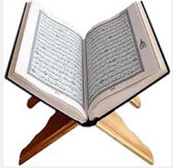
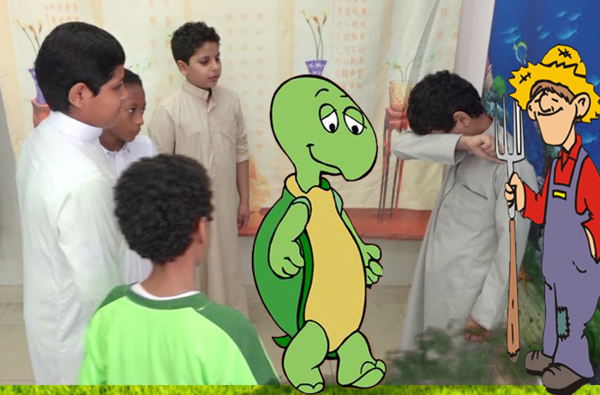

حديث نبوي شريف

عن أبي هريرة رضي الله عنه ، أن رسول الله صلى الله عليه وسلم قال:
(مَنْ حَمَلَ عَلَيْنَا السِّلَاحَ ، فَلَيْسَ مِنَّا ، وَمَنْ غَشَّنَا ، فَلَيْسَ مِنَّا) رواه مسلم
(حوار قصير Short dialogue)

Can you help me, please?
هل ممكن تساعدني رجاء؟
بالطبعOf course.
أين البنك Where is the bank?
إنه هناك It's over there.

من القائل؟

ألا كلُ شيء ماخلا اللهَ باطلُ
وكلُ نعيمٍ لامحالةَ زائــــلُ

حكمة

من حلقات الإعراب

لبيد بن ربيعة

من اغتاب الناس عندك اغتابك عندهم
هذا ولدٌ شجاع
هذا : اسم إشارة مبني في محل رفع مبتدأ

ولدٌ: خبر المبتدأ مرفوع وعلامة رفعه الضمة
شجاعٌ: نعت مرفوع وعلامة رفعه الضمة.

مثل إنجليزي

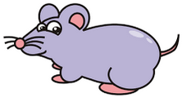


When the cat's away, the mice will play.
إذا غاب القط ، إلعب يافار

ماهو الجمع في اللغة الإنجليزية ؟

هو الدلالة على أكثر من واحد مثل(سيارتان) 2cars / (3 رجال) 3 men
ويتكون الجمع من:
أولا جمع قياسيregular plural
بإضافة حرف s إلى آخر الكلمة المفردة مثل
(كرة كرات) ball balls
أو es إلى آخر الكلمة المفردة مثل:
(بطل أبطال)Hero heroes
ثانياً جمع سماعيirregular plural وهو الذي لانضيف له حرف sوليس له قاعدة ثابته مثل
(رجل رجال) man men
(فأر فئران) mouse mice
(طفل أطفال) child children
(قدم أقدام) child children
وبالإمكان حصرها وحفظها
ثالثا بعض الأسماء لا تتغير عند جمعها ومنها:
(خروف خروفان)
1 sheep 2 sheep
(غزال غزالان) 1 deer 4 deer
وبإمكاننا أن نقول أيضا ( سمكة 3 أسماك) 1 fish 3 fish
هذه لمحة مختصرة عن الجمع في اللغة الإنجليزية
شكرا لكم على هذه المعلومات المختصرة والرائعة
=============

6
5
6
بسم الله الرحمن الرحيم
1
أنشطـــــة

مجلـــــــــــة

وصف الصور إنجليزي تقديم طلاب 2م


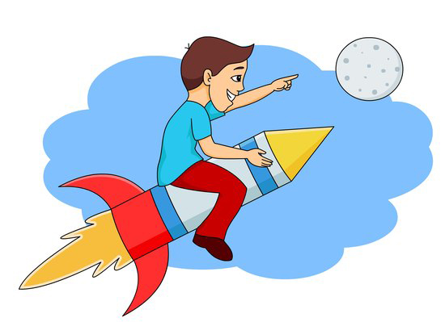
فكرة أ.عبدالرحمن
تقديم فريق عمل ثاني متوسط

طلاب مدرسة ...

*Describe the picture
1-This boy is travelling to the moon.
2-He is travelling by a rocket.
3-He is pointing to the moon.
4-Dreams have no limits.

الفصل الثاني 1437 هـ

الإصدار2

شكر وامتنان لجميع الطلاب

*صف الصورة
1- هذا الولد مسافر إلى القمر.
2- إنه مسافر بواسطة الصاروخ
3- إنه بشير إلى القمر
4- الأحلام ليس لها حدود

مدير المدرسة:

وكيلا المدرسة:

ماهو المصعد؟ What is an elevator?
It is a machine that carries people up and down in tall buildings.
إنه الآلة التي تحمل الناس صعوداً ونزولاً في المباني الطويلة

تعاريف Definitions

رائد النشاط :

المرشد الطلابي :

نهاية الإصدار الثاني من مجلة
طلاب مدرسة .......

متابعة جماعة اللغة الإنجليزية:

مع تحيات/ أ.عبدالرحمن عقيل

